2.6. Módulo de Matérias Legislativas & Normas Jurídicas
Neste Módulo serão detalhadas as tabelas auxiliares, que contém as informações complementares necessárias para o funcionamento do Módulo de Matérias Legislativas. São elas:
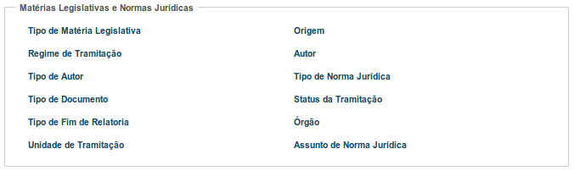
Tipo de Matéria Legislativa
Esta rotina tem por objetivo cadastrar os Tipos de Matérias Legislativas que tramitam na casa Legislativa. Para incluir ou atualizar um tipo de Matéria Legislativa, acione a função Tipo de Matéria Legislativa. Será exibida a tela a seguir:
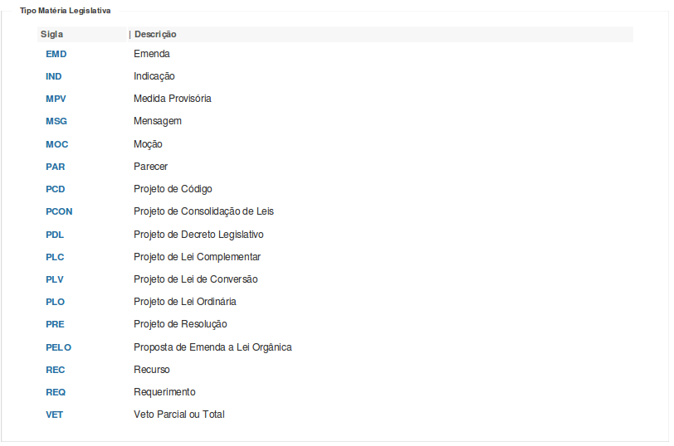
Ao clicar no botão Incluir Tipo Matéria Legislativa ou em um Tipo de Matéria Legislativa relacionado, será exibida a tela a seguir:
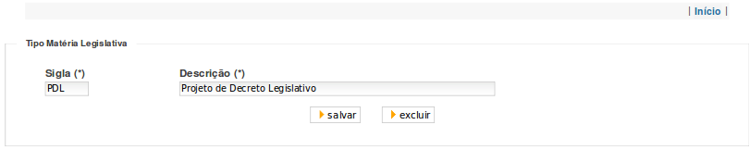

No caso de Inclusão ou Atualização, acione a opção Inicio para desistir e voltar à tela principal de atualização de Tipo de Matéria Legislativa; ou acione a função Salvar para que as informações sejam gravadas na base de dados. Será enviada a mensagem:

Acione a opção Continuar para voltar para a tela principal de atualização de Tipo de Matéria Legislativa.
No caso da exclusão, será enviada a pergunta “Deseja realmente excluir?” com as opções OK e Cancelar. Acione OK em caso positivo ou Cancelar para o caso de desistência da exclusão. Quando for informado OK será enviada a mensagem:
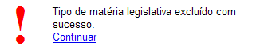

Acione a opção Continuar para voltar para a tela principal de atualização de Tipo de Matéria Legislativa.

Origem
Esta rotina tem por objetivo cadastrar a Origem (locais externos à Casa Legislativa) onde as matérias legislativas possam tramitar.
Para incluir ou atualizar uma Origem, acione a função Origem.

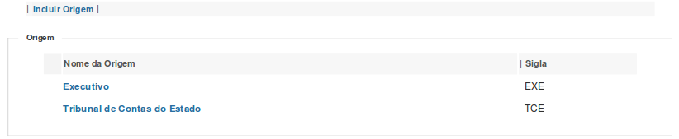
Ao clicar no botão Incluir Origem ou em uma Origem relacionada, será exibida a tela a seguir:
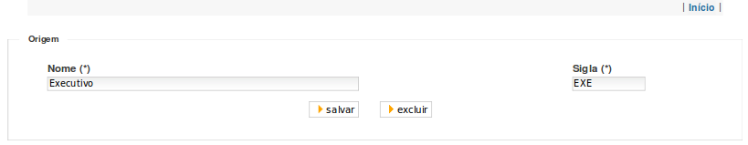
No caso de Inclusão ou Atualização, acione a opção Inicio para desistir e voltar à tela principal de atualização de Tipo de Origem; ou acione a função Salvar para que as informações sejam gravadas na base de dados. Será enviada a mensagem:

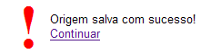
Acione a opção Continuar para voltar para a tela principal de atualização da Origem.
No caso da exclusão, será enviada a pergunta “Deseja realmente excluir?” com as opções OK e Cancelar. Acione OK em caso positivo ou Cancelar para o caso de desistência da exclusão. Quando for informado OK será enviada a mensagem:

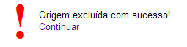
Acione a opção Continuar para voltar para a tela principal de atualização de Origem.

Regime de Tramitação
Esta Rotina tem por objetivo cadastrar os tipos de regime de tramitação das matérias legislativas que ocorrem na casa.

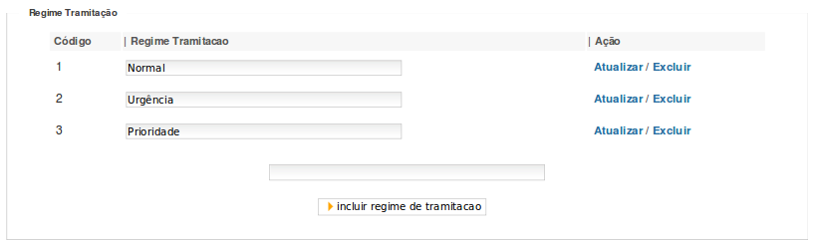
Para incluir ou atualizar um Regime de Tramitação, acione a função Regime de Tramitação.Nesta tela será exibida a lista de Regimes de Tramitação já cadastrados se houver. Para cada elemento desta lista, está disponível para atualização o campo Regime de Tramitação, além das funções Atualizar / Excluir.
Também está disponível o mesmo campo citado acima para a função Incluir Regime de tramitação.
Quando acionados os botões Atualizar ou Incluir Regime de tramitação será enviado a mensagem:

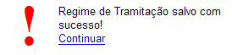

Acione a opção Continuar para voltar para a tela principal de atualização de Regime de Tramitação.
No caso da exclusão, será enviada a mensagem:

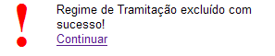

Acione a opção Continuar para voltar para a tela principal de atualização de Regime de Tramitação.

Autor
Esta rotina tem por objetivo cadastrar os Autores de Matérias Legislativas e de Proposições. Considera-se autor da Matéria Legislaria ou Proposição aquele que teve a iniciativa de sua apresentação registrada em primeiro lugar. Ao autor pode ser concedido um nome de usuário (login) e senha para acesso ao SAPL, para que ele possa fazer o envio de proposições por meio eletrônico.
Nota: Antes de executar os procedimentos aqui relacionados, devem ser cadastrados os tipos de autores na tabela Tipo de Autor, e, também, os dados pessoais dos Parlamentares, no módulo Parlamentar.

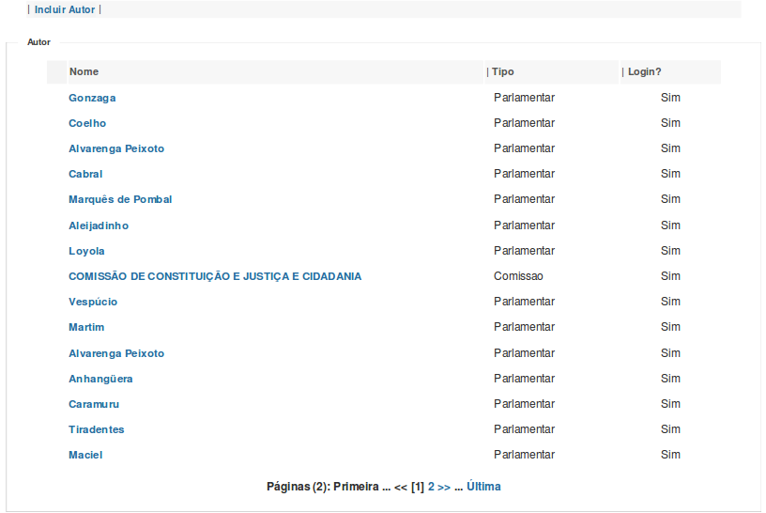

Para incluir ou atualizar um autor, acione a função Autor.
Ao clicar no botão Incluir Autor ou em um Autor relacionado, será exibida a tela a seguir:

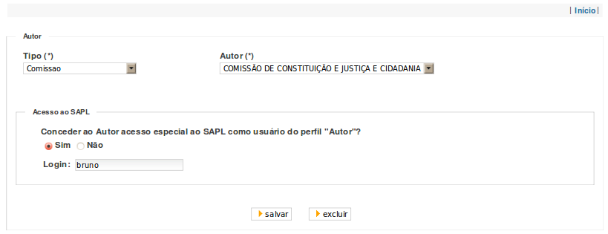

Esta tela é formada por dois blocos de informação. O primeiro identifica o Autor; e o segundo, concede ao Autor, o perfil Autor (login e senha), que lhe dará o direito de enviar eletronicamente as proposições para o sistema.
Para o primeiro bloco (Autor), observar:
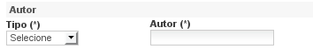
O campo Tipo contém os tipos de autor cadastrados na tabela de Tipo Autor. O campo Autor contém os registros relacionados ao Tipo de autor selecionado no campo Tipo. Ambos são de preenchimento obrigatório.
Caso o tipo de autor selecionado seja diferente de PARLAMENTAR e de COMISSÃO, serão disponibilizados na tela mais dois campos, Cargo e Partido, sendo o Cargo de preenchimento obrigatório.
Para o segundo bloco (Cadastro para Acesso ao SAPL), observar:
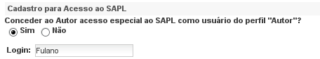
Marque “Sim” para conceder ao autor acesso ao sistema para fins de apresentação de proposição. Nesse caso, crie e informe no campo “Login” um nome de usuário para que o autor utilize no acesso ao SAPL.
Se a Casa Legislativa não fizer uso do módulo para o envio e protocolo de Proposições, marque “Não”.
Para Incluir ou Atualizar, os dados relacionados ao Autor, acione a função Salvar para que as informações sejam gravadas na base de dados.
Será enviada uma das mensagens a seguir:
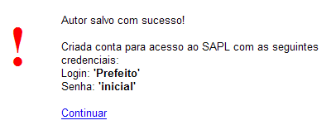
ou
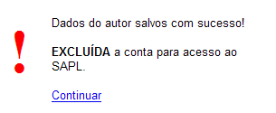
Acione a opção Continuar para repetir a operação para outros Autores.
No caso de exclusão, acione a função Excluir será enviada a pergunta “Deseja realmente excluir?” com as opções OK e Cancelar. Acione OK em caso positivo ou Cancelar para o caso de desistência da exclusão. Quando for informado OK será enviada a mensagem:
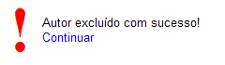

Acione a opção Continuar para voltar para a tela principal de atualização de Autor.
Acione a opção Inicio para voltar à tela principal de atualização dos Tipos de Proposição Legislativa.

Tipo de Autor
Esta Rotina tem por objetivo cadastrar os Tipos de Autores que apresentam matérias legislativas.
Para incluir ou atualizar um tipo de Autor, acione a função Tipo de Autor.
Será exibida a tela a seguir:
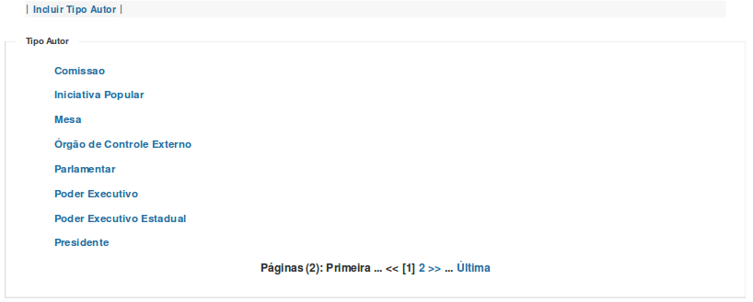
Ao clicar no botão Incluir Tipo Autor ou em um Tipo de Autor relacionado, será exibida a tela a seguir:
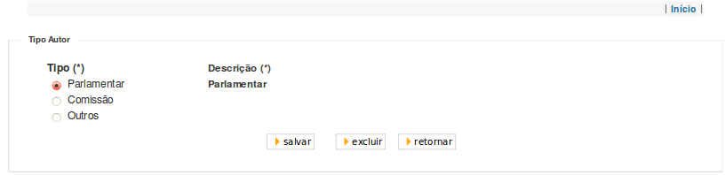
Os tipos de autor permitidos são: Parlamentar, Comissão e Outros. No caso de Outros, será dado à opção de no campo descrição identificar o autor. Por exemplo: Bancada, Prefeito, Governador, etc.
No caso de Inclusão ou Atualização, acione a opção Inicio para desistir e voltar à tela principal de atualização de Tipo de Autor; ou acione a função Salvar para que as informações sejam gravadas na base de dados. Será enviada a mensagem:



Acione a opção Continuar para voltar para a tela principal de atualização de Tipo de Autor.
No caso da exclusão, será enviada a pergunta “Deseja realmente excluir?” com as opções OK e Cancelar. Acione OK em caso positivo ou Cancelar para o caso de desistência da exclusão. Quando for informado OK será enviada a mensagem:
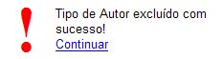
Acione a opção Continuar para voltar para a tela principal de atualização de Tipo de Autor.

Tipo de Norma Jurídica
Esta tabela tem por objetivo cadastrar os tipos de Normas Jurídicas. Os tipos de Norma Jurídica permitidos são aqueles descritos no Regimento Interno da Casa Legislativa. Por exemplo: Lei, Lei Complementar, Portaria, Resolução, Decreto, etc.
Para incluir ou atualizar um tipo de Norma Jurídica, acione a função Tipo de Norma Jurídica.

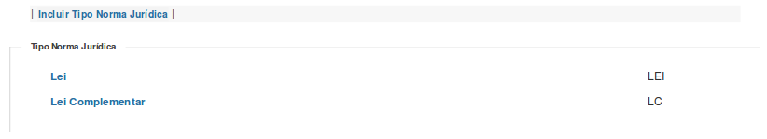
Ao clicar no botão Incluir Tipo Norma Jurídica ou em um Tipo de Norma Jurídica relacionada, será exibida a tela a seguir:

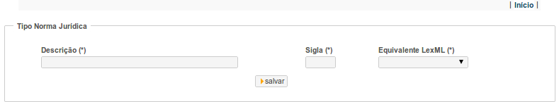
No caso do campo Equivalente LexML que é obrigatório a seleção, já existem algumas categorias pré-programadas. Deve-se selecionar a categoria que equivale ou o mais próxima da nova descrição cadastrada/atualizada.
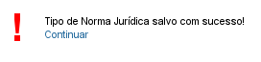
No caso de desistência acione a opção Inicio para voltar à tela principal de atualização de Tipo de Norma Jurídica, ou acione a função Salvar para que as informações preenchidas sejam gravadas na base de dados, seja para Inclusão ou Atualização. Sendo assim, será enviada a mensagem:
Acione a opção Continuar para voltar para a tela principal de atualização de Tipo de Norma Jurídica.
No caso da exclusão, será enviada a pergunta “Deseja realmente excluir?” com as opções OK e Cancelar. Acione OK em caso positivo ou Cancelar para o caso de desistência da exclusão. Quando for informado OK será enviada a mensagem “Tipo de Norma Jurídica excluído com sucesso!”. Acione a opção Continuar para voltar para a tela principal de atualização de Tipo de Norma Jurídica.

Tipo de Documento
Esta Rotina tem por objetivo cadastrar os tipos de documentos que são anexados às matérias legislativas.
Para incluir ou atualizar um Tipo de Documento, acione a função Tipo de Documento
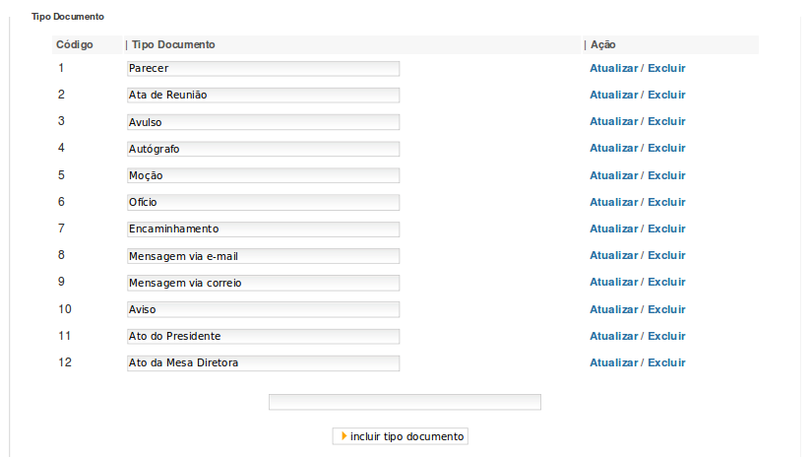

Nesta tela será exibida a lista de Documentos já cadastrados, se houver. Para cada elemento desta lista, está disponível para atualização o campo Tipo Documento, além das funções Atualizar / Excluir.
Também está disponível o mesmo campo citado acima para a função Incluir Tipo Documento.
Quando acionados os botões Atualizar ou Incluir Tipo Documento será enviado a mensagem:


Acione a opção Continuar para voltar para a tela principal de atualização de Tipo de Documento. A numeração é feita para controle e é colocada automaticamente, não devendo se preocupar.
No caso da exclusão, será enviada a mensagem:



Acione a opção Continuar para voltar para a tela principal de atualização de Tipo de Documento.

Status da Tramitação
Esta Rotina tem por objetivo cadastrar as situações que podem ocorrer em uma tramitação de matéria legislativa.
Para incluir ou atualizar um Status da Tramitação, acione a função Status da Tramitação.
Será exibida a tela a seguir:
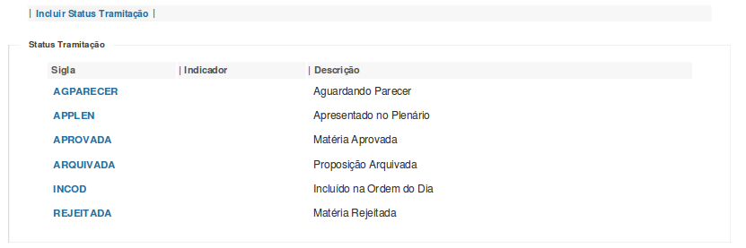
Ao clicar no botão Incluir Status Tramitação ou em um Status da Tramitação relacionado, será exibida a tela a seguir:
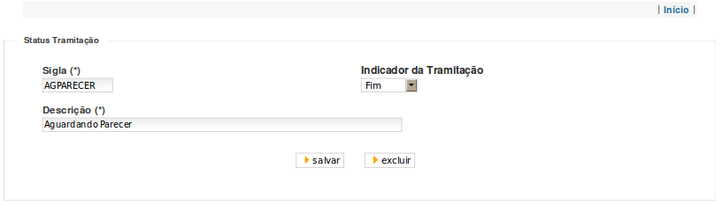
No campo sigla, procure colocar um mnemônico que sugira claramente a situação desejada, pois será a sigla e não a descrição do status da tramitação que será apresentada para o usuário quando acessando o Módulo de Matérias Legislativas - Tramitação.
O campo Indicador da Tramitação é opcional. Se informado, pode assumir dois valores “Retorno” ou “Fim”, para indicar se a Matéria está retornando para o Órgão de Tramitação ou se está em última tramitação.
No caso de Inclusão ou Atualização, acione a opção Inicio para desistir e voltar à tela principal de atualização de Status da Tramitação; ou acione a função Salvar para que as informações sejam gravadas na base de dados. Será enviada a mensagem:



Acione a opção Continuar para voltar para a tela principal de atualização de Status da Tramitação.
No caso da exclusão, será enviada a pergunta “Deseja realmente excluir?” com as opções OK e Cancelar. Acione OK em caso positivo ou Cancelar para o caso de desistência da exclusão. Quando for informado OK será enviada a mensagem:



Acione a opção Continuar para voltar para a tela principal de atualização de Status da Tramitação.

Tipo de Fim de Relatoria
Esta Rotina tem por objetivo cadastrar os tipos de fim de relatoria das matérias legislativas. O campo Tipo Fim Relatoria deverá ser preenchido com um texto que indique as situações possíveis para o fechamento de um Relatório de um Relator de uma Comissão.
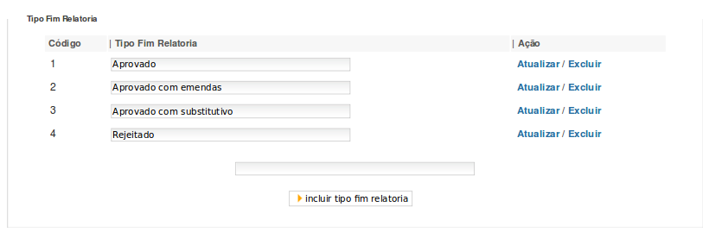
Para incluir ou atualizar um Tipo de Fim de Relatoria, acione a função Tipo de Fim de Relatoria

Nesta tela será exibida a lista de Tipos de Fim de Relatoria já cadastrados, se houver. Para cada elemento desta lista, está disponível para atualização o campo Tipo Fim Relatoria, além das funções Atualizar / Excluir.
Também está disponível o mesmo campo citado acima para a função Incluir Tipo Fim Relatoria.
Quando acionados os botões Atualizar ou Incluir Tipo Fim Relatoria será enviado a mensagem:



Acione a opção Continuar para voltar para a tela principal de atualização de Tipo de Documento.
No caso da exclusão, será enviada a mensagem:



Acione a opção Continuar para voltar para a tela principal de atualização de Tipo de Fim de Relatoria.

Órgão
Esta tem por objetivo cadastrar os Órgãos das unidades administrativas das casas legislativas. Na inclusão, terá a opção de cadastrar ela como Unidade de Tramitação.
Para incluir ou atualizar um Status da Tramitação, acione a função Órgão.
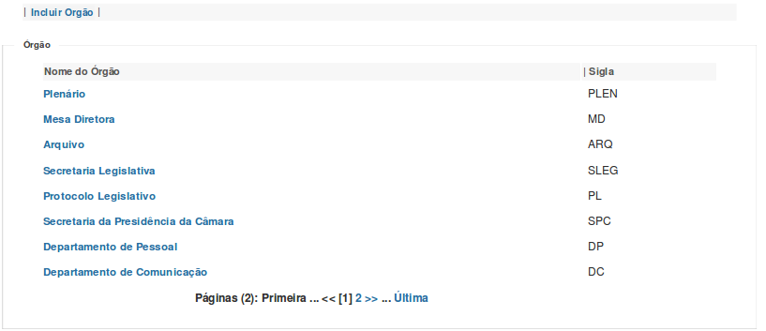
Ao clicar no botão Incluir Órgão ou em um Órgão relacionado, será exibida a tela a seguir:
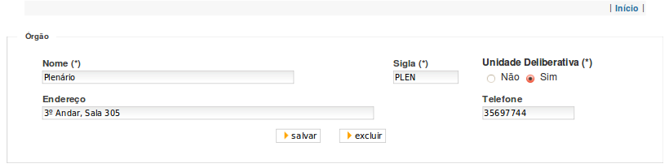
No campo sigla, procure colocar um mnemônico que sugira claramente o Nome do Órgão.
O campo Unidade Deliberativa deverá ser “Sim” quando este órgão for uma unidade de tramitação das matérias.
No caso de Inclusão ou Atualização, acione a opção Inicio para desistir e voltar à tela principal de atualização de Órgão; ou acione a função Salvar para que as informações sejam gravadas na base de dados.
Caso o campo Unidade Deliberativa seja “Não”, será enviada a mensagem:

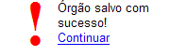

Caso contrário, será enviada a mensagem a seguir:
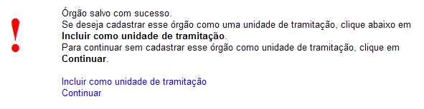
Acionando a função Incluir como unidade de tramitação o órgão será incluído no sistema como sendo uma unidade de Tramitação.
Em qualquer das situações acima, acione a opção Continuar para voltar para a tela principal de atualização de Órgão.
No caso da exclusão, será enviada a pergunta “Deseja realmente excluir?” com as opções OK e Cancelar. Acione OK em caso positivo ou Cancelar para o caso de desistência da exclusão. Quando for informado OK será enviada a mensagem:

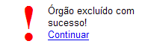
Acione a opção Continuar para voltar para a tela principal de atualização de Órgão.

Unidade de Tramitação
Esta tem por objetivo cadastrar as Unidades administrativas onde a matéria irá tramitar. No cadastro de Comissão, há opção de cadastro da Comissão como Unidade de Tramitação
Para incluir ou atualizar uma Unidade de Tramitação, acione a função Incluir Unidade de Tramitação.
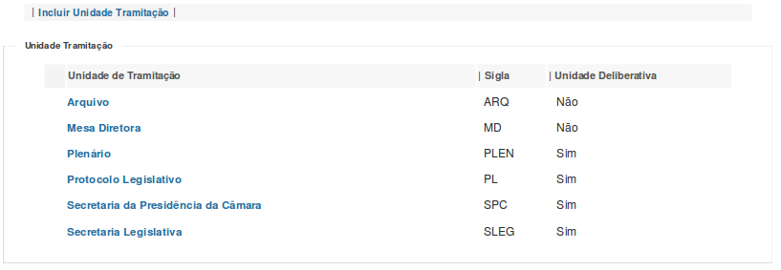

Ao clicar no botão Incluir Unidade Tramitação ou em uma Unidade de Tramitação relacionada, será exibida a tela a seguir:

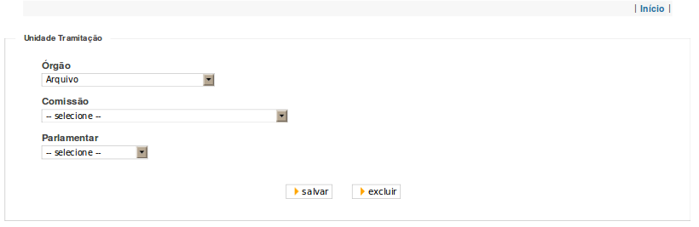

Os campos Órgão e Comissão são de preenchimento mutuamente exclusivo e indicam se o órgão de tramitação será um Órgão da estrutura Organizacional da Casa Legislativa informados no sistema pela Rotina de Cadastramento de Órgãos e se uma Comissão.
No caso de Inclusão ou Atualização, acione a opção Inicio para desistir e voltar à tela principal de atualização de Unidade de Tramitação; ou acione a função Salvar para que as informações sejam gravadas na base de dados. Será enviada a mensagem:

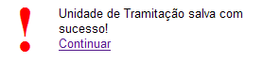

Acione a opção Continuar para voltar para a tela principal de atualização de Unidade de Tramitação.
No caso da exclusão, será enviada a pergunta “Deseja realmente excluir?” com as opções OK e Cancelar. Acione OK em caso positivo ou Cancelar para o caso de desistência da exclusão. Quando for informado OK será enviada a mensagem:
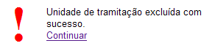

Acione a opção Continuar para voltar para a tela principal de atualização de Unidade de Tramitação.

Assunto de Norma Jurídica
Esta rotina tem objetivo a cadastrar Assuntos de Norma Jurídica para classificação de acordo com os termos relacionados, objetivando melhorar as premissas que são feitas a elas. Por exemplo: Educação, Saúde, Segurança, Turismo, etc.
Na primeira visitação, terá-se a seguinte tela:

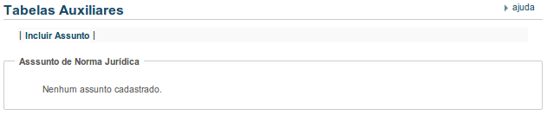
Para incluir o(s) assunto(s) clique no link azul Incluir Assunto. A tela de cadastro será como a imagem abaixo:

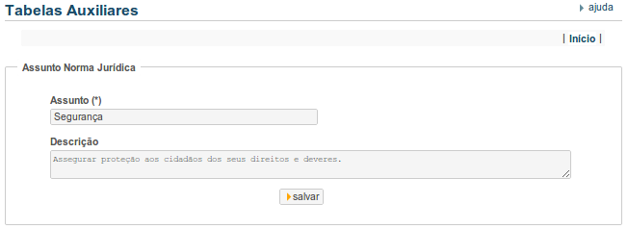
Para cancelar clique no link Início e voltar a tela anterior. Depois de preencher o Assunto e a Descrição, clique no botão salvar e a seguinte mensagem será mostrada:


Clique em continuar para voltar a tela de Assunto Norma Jurídica.
Para atualizar/alterar ou excluir um assunto, basta clicar no assunto existente que estará disponibilizado como link em azul, como por exemplo Segurança, como segue nas telas abaixo:

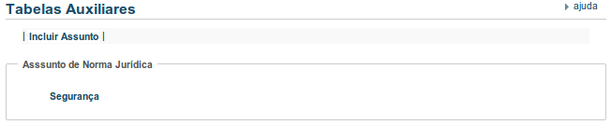
Após o clique em Segurança, a seguinte tela será exibida:
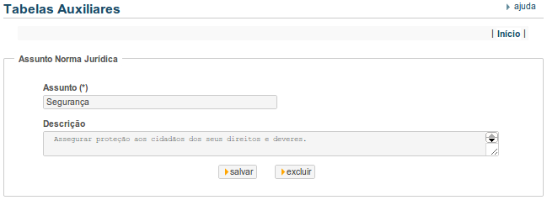

Para salvar, basta alterar/atualizar o campo assunto e clicar no botão salvar.
Para excluir, clique no botão excluir.
Segue as mensagens das duas ditas respectivamente acima:


ou


